金地杯数学建模竞赛

承诺书

我们仔细阅读了金地杯数学建模竞赛的竞赛规则。

我们完全明白，在竞赛开始后参赛队员不能以任何方式（包括电话、电子邮件、网上咨询等）与本队以外的任何人（包括指导教师）研究、讨论与赛题有关的问题。

我们知道，抄袭别人的成果是违反竞赛规则的,如果引用别人的成果或其它公开的资料（包括网上查到的资料），必须按照规定的参考文献的表述方式在正文引用处和参考文献中明确列出。

我们郑重承诺，严格遵守竞赛规则，以保证竞赛的公正、公平性。如有违反竞赛规则的行为，我们愿意承担由此引起的一切后果。

我们授权全国大学生数学建模竞赛山西赛区组委会，可将我们的论文以任何形式进行公开展示（包括进行网上公示，在书籍、期刊和其他媒体进行正式或非正式发表等）。

参赛题号（从A/B中选择一项填写）： B

参赛队号：

参赛组别（研究生、本科、专科、高中）： 本科

所属学校（学校全称）： 山西工学院

参赛队员：队员1姓名： 刘钟泽

队员2姓名： 杜燕燕

队员3姓名： 张 泽

联系方式：Email：liuzhongze7@foxmail.com联系电话：15187843372

日期：2022年5月23日

**（除本页外不允许出现学校及个人信息）**

**金地杯数学建模竞赛**

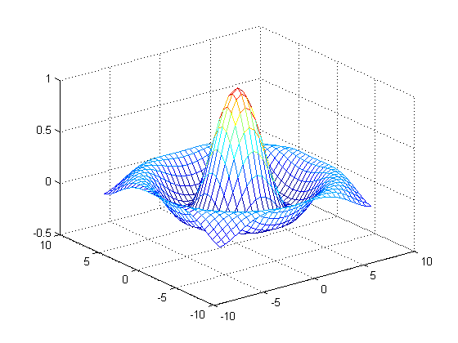

**题目：基于筛选统计及多种预测的车辆轨迹信息系统研究**

关键词：电子收费系统（ETC) 车流量 应急系统 卡而曼滤预测

**摘要：**

本文研究了高速公路电子收费系统(ETC)的多个方面。通过统计和预计，以及一些已有模型，对其进行了综合分析，并吸收多种理论，总结了一些对高速公路电子收费系统(ETC)优化建议和方法。

对于问题一，优先统计出6天内各门架各收费站的车流量，结合附件得出空间分布特征，再对数据分析进行深化，分析在车辆的一个轨迹中门架信息是否缺失，进而判断得出门架维修编号和时间。

对于问题二，进一步处理数据，查阅资料，使用研判模型，判断门架应有数据，对比附件中的数据，得出遗失率；通过对遗失数据的归纳与分析得出遗失的车辆特征。

对于问题三，通过查阅资料得出便携式收费机或移动电站收费车在单位时间内能通过的车流量，以及问题一中得出的数据，最后结合两种应急设备的使用特点，得出需要的最小数量，达到费用最省的目的。

对于问题四。通过查阅资料利用已有的预测模型，得出未来24小时的车流量，在综合对可变限速值安全性的研究，得出模型来科学、安全的控制限速值，达到保证安全的前提下的通畅。

目录

一、问题重述 4

1.1问题背景 4

1.2待解决的问题 4

二、问题分析 5

2.1对问题一的分析 5

2.2对问题二的分析 5

2.3对问题三的分析 5

2.4对问题四的分析 5

三、模型假设 5

四、符号说明 5

五、模型建立与求解 6

5.1问题一 6

5.2问题二 8

5.3问题三 9

5.4问题四 10

六、模型优缺点分析 10

七、参考文献及部分代码 10

7.1参考论文 10

7.2部分代码 11

# 一、问题重述

## 1.1问题背景

随着社会经济发展，社会车辆保有量不断增加，社会公众出行和物流快速流转对高速公路畅通运营题出了更高的要求。区域发展的不均衡性，区域产业结构及运输结构特征，引起了高速公路路段通行量的不均衡性。

ETC(EleectronicTollCollection)（电子收费），通过安装在车辆挡风玻璃上的车载电子标签与在收费站ETC车道上的微波天线之间进行的专用短程通讯，利用计算机联网技术与银行进行后台结算处理，基于收费站通行量数据和ETC门架数据进行收费站拥堵预警监测，能够有效提高高速公路各收费站通行能力及运行管理决策水平，提高高速公路运营效率，确保路网安全畅通。

## 1.2待解决的问题

问题一：通过附件一和附件二，确定六天时间内真实维修门架数量和时间以及每个门架通过的车流量。并通过建立模型对维修门架所需的ETC（电子收费系统）的功能和数量进行分析，从而得出车流量的时空分布特征。

问题二：结合一的分析，判断各门架是否有漏失车辆的可能性，通过建模统计各门架的车流量，从而得到各门架的漏失记录率。从时间特征和空间特征上来分析漏失的车辆特征。

问题三：在一二问的基础上，分析收费站流量与路段流量的关系。通过车辆的行驶轨迹与附件一中高速公路路段图对比，筛选出维修门架的数量，从而确定各站收费车道数以及应急收费系统（便携式收费机或移动电站收费车）的数量。

问题四：结合问题一车流量的时空分布特征，利用交通流时空分布不均衡的特点，从而预测所需要的数据。

# 二、问题分析

## 2.1对问题一的分析

对附件中数据先进行分析，优先统计出各门架各收费站的流量，再进一步对数据进行分析寻找出正在维修的门架，对正在维修的门架分析候最终确定该门架维修的起止时间。

## 2.2对问题二的分析

基于问题1得到的数据结论，综合判断门架记录是否有遗失，再通过此类数据，结合出现问题的车辆特征，分析是否与车辆类型有关，并确定什么车辆特征导致此类情况，并作出改进方案。

## 2.3对问题三的分析

基于对问题一的统计数据，以及附件1.高速路段图得出收费站与门架的联系，判断该收费站需要承受多大的车流量。再查询得到便携式收费机和移动电站收费车单小时能通过的车流量，进而计算最小数量，从而达到费用最省的目的

## 2.4对问题四的分析

建立模型预测24小时的车流量，并对预测结果进行评价，进一步细化数据得到各小时的车流量，控制限速值，在保证安全的前提下，使得交通最流畅，但是还需要考虑限速值变化不应太过频繁，应该更多从驾驶员角度出发。

# 三、模型假设

假设车流量的变化不受天气的影响。假设变化仅与门架是否在维修有关。假设门架设置安装摆放正常。假设研究时段内无交通事故影响车流量。

# 四、符号说明

#### 表1 符号说明表

|  |  |
| --- | --- |
| 符号 | 说明 |
| Pi | 中型车、大型车、拖挂车 |
| fP | 驾驶员条件修正系数 |
| Ei | 中型车、大型车、拖挂车 |
| N | 单向车道数 |
| AADT | 预测年的年平均日交通量 |
| D | 方向分布系数 |
| K | 设计小时交通量系数 |

# 五、模型建立与求解

## 5.1问题一

对附件二中的数据进行统计分析，优先统计出所需维修门架数量和车流量。根据附件一的高速路段图以及附件二中各编号车所通过门架数和时间建模，最终确定2022年2月22日至2月27日的六天时间内经过该高速路区的全部车辆的轨迹信息。

#### 表2 出入站统计表

在一段时间，当编号车辆通过的门架编号与附件一的高速路段图不一致时，我们认为未出现的门架正在维修，从而得出其维修编号和时间

采用层次分析法，建立数学模型，确定可靠性，时空分布特征以及车流量所占的权重，使用模型对其进行综合评价，根据评价得出问题解。

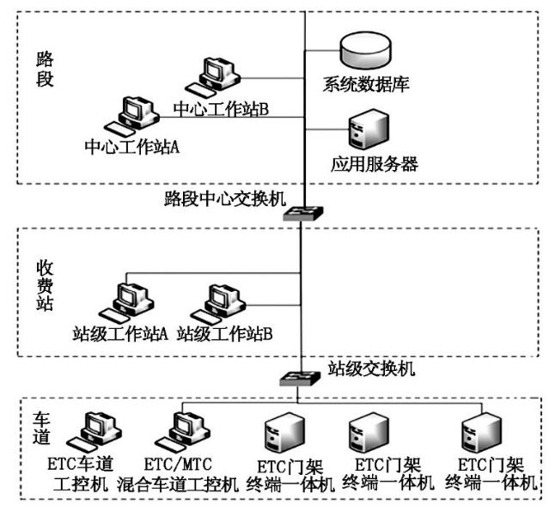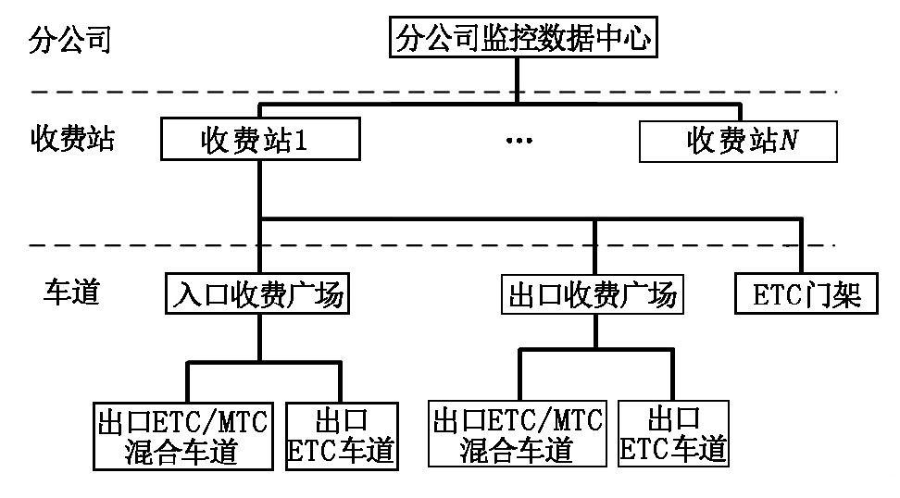

#### 图2 系统网络拓扑图

#### 图1 业务管理层级图

## 5.2问题二

结合附件一和附件二，通过对比高速路断图和车辆经过的门架编号来判断是否有遗漏过路车辆，根据记录时间推测门架的漏失率（遗失数/总数）100%.在识别易漏失记录的车辆特征时，可按公式

fHV=1/[1+∑Pi (Ei-1) ]

结合交通量预测资料计算得

fHV=0.753

fP=0.98

将上述参数代入计算公式，可计算高速公路小时通行能力，



由此得到更为准确的车辆漏失率。[1]

#### 表2 车辆类型表

#### 表3 门架流量表

## 5.3问题三

结合附件一中某一段的路程距离，通过计算车道数（高速公路车道数按以下公式计算:

N=AADT×K×D/CD

根据高速公路收费车道通行情况分析，ETC、MTC、混合车道主要存在无电子标签、黑名单卡、OBU防拆失效、OBU设备故障、卡余额不足、坏卡等原因导致车辆无法正常通行，天线常、设备故障、系统升级导致交易失败的情况。

入口车道应急方案：收费站的1台入口混合车道工控机上部署CPC卡发卡后台服务，通过物理网线或经安全配置的WIFI等通讯方式与手持应急收费终端进行交互，以实现CPC卡的发行或ETC车辆的通行，（系统构成，网络通讯）。

出口车道应急方案：针对出口收费车道出现故障、突发事件、车流量激增等应急情况，可通过便携式收费一体机安装最新的车道系统和配置PSAM卡即可支持出口CPC卡/ETC单卡收费。[2]

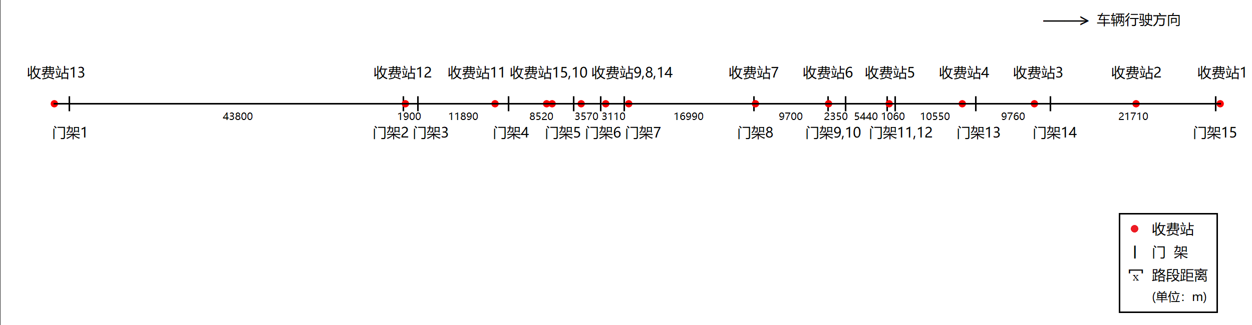

#### 图3 高速路段图

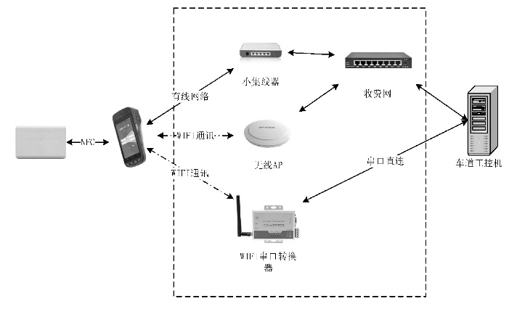

#### 图5 网络交换机和便携式收费一体机网络拓扑图

#### 图**4 手持应急收费终端网络拓扑图**

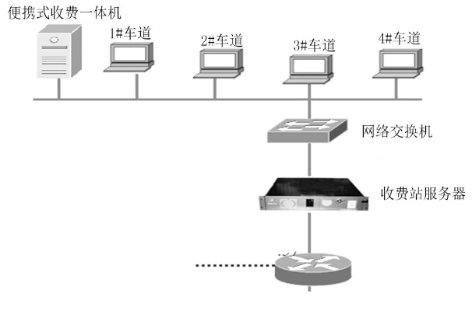

## 5.4问题四

结合以上问题的分析，对交通流量进行预测。

交通量预测是指基于动态获取的道路交通量状态数据的时间序列推测未来时段交通量状态数据。它基于先进的交通状态检测手段，融合多元交通信息，实现道路交通状态的预报和预警。

我们利用基于线性理论的预测方法：历史趋势法，时间序列预测分析方法，卡而曼滤预测方法等。

根据所求限速值，确定道路的临界密度的大小；其次，当密度超过临界密度值时，减小限速值；最后，当密度继续增大时，进一步减小限速值。[3][4]

根据表四我们知道公路服务水平的差值以及限速值，如下：

#### 表4 高速公路服务水平分级

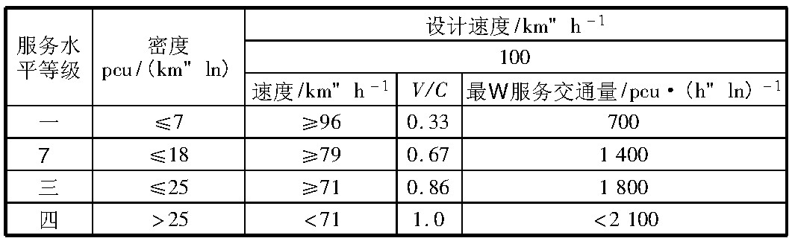

# 六、模型优缺点分析

层次分析法

优点：系统性、实用性、简洁性三大优点

对汇集全部比较信息的矩阵集,使用线性代数理论与方法加以处理。挖掘

出深层次的、实质性的综合信息作为决策支持。

缺点：它只能在给定的策略中选择最优的,而不能给出新的策略。

# 七、参考文献及部分代码

## 7.1参考论文

[1]叶小宝,林豪,王乐群.谈高速公路车道数确定的方法[J].山西建筑,2015,41(05):132-133.

摘要:结合义乌疏港高速公路工程的实际情况,通过交通量的预测结果,介绍了高速公路工程可行性研究阶段确定车道数的方法,详细阐述了车道数的计算过程,为类似研究奠定了基础。

[2]周俊琦.高速公路应急收费技术方案设计及实现[J].福建交通科技,2021,(08):102-104.

摘要:高速公路以其高速、快捷、舒适、高效的特点逐渐成为人们出行的重要途径之一,同时高速公路因各类特殊情况造成的拥堵情况也日趋严重。根据高速公路收费站拥堵情况的多样性,分析了车辆通行高速公路主要存在的故障类型,结合高速公路应急收费应用场景,设计了高速公路入出口应急收费整体技术方案,并在收费站进行试点应用,实现车辆在应急应情况下通行高速公路,保障收费站通行顺畅。

[3]干宏程,孙立军.高速公路可变限速控制技术研究[J].交通科技,2004,(06):91-93.

摘要:结合我国高速公路和城市快速路的特点,运用交通流理论对拥挤产生的原因进行分析,提出相应的可变限速控制策略、模型及算法,并进行有效性评价。最后,提出关于可变限速控制应用的一些建议和今后的研究方向

[4]高速公路ETC数据挖掘研究与应用[D].钱超.长安大学.2013.

摘要：电子不停车收费（ETC）的应用和推广，是解决这一问题的重要举措。随着国内ETC系统的推广，高速公路管理部门积累了大量原始收费数据，在这些记载着车辆通行详细信息的数据内部蕴含着丰富的内在关系和隐含信息，如何从海量数据中获取有效的信息，提高管理决策水平，是亟待解决的关键技术问题。本文研究如何通过对ETC收费数据进行有效整合，利用数据挖掘技术，提取和表达蕴含在原始数据内部的通行行为模式和交通量时空变化趋势，通过对车辆通行行为的预测和异常检测以及交通量预测分析，为高速公路管理部门提供理论依据和决策参考。

## 7.2部分代码

import pandas as pd

import numpy as np

import matplotlib.pyplot as plt

plt.rcParams['font.sans-serif'] = ['SimHei']

plt.rcParams['axes.unicode_minus'] = False

df1 = pd.read_excel('data/轨迹表1.xlsx')

df2 = pd.read_excel('data/轨迹表2.xlsx')

df3 = pd.read_excel('data/轨迹表3.xlsx')

df4 = pd.read_excel('data/轨迹表4.xlsx')

df5 = pd.read_excel('data/轨迹表5.xlsx')

df6 = pd.read_excel('data/轨迹表6.xlsx')

df7 = pd.read_excel('data/轨迹表7.xlsx')

df8 = pd.read_excel('data/轨迹表8.xlsx')

df9 = pd.read_excel('data/轨迹表9.xlsx')

df10 = pd.read_excel('data/轨迹表10.xlsx')

df11 = pd.read_excel('data/轨迹表11.xlsx')

df12 = pd.read_excel('data/轨迹表12.xlsx')

df13 = pd.read_excel('data/轨迹表13.xlsx')

df14 = pd.read_excel('data/轨迹表14.xlsx')

df15 = pd.read_excel('data/轨迹表15.xlsx')

df16 = pd.read_excel('data/轨迹表16.xlsx')

df17 = pd.read_excel('data/轨迹表17.xlsx')

df18 = pd.read_excel('data/轨迹表18.xlsx')

df19 = pd.read_excel('data/轨迹表19.xlsx')

df20 = pd.read_excel('data/轨迹表20.xlsx')

df21 = pd.read_excel('data/轨迹表21.xlsx')

df22 = pd.read_excel('data/轨迹表22.xlsx')

df23 = pd.read_excel('data/轨迹表23.xlsx')

df24 = pd.read_excel('data/轨迹表24.xlsx')

df25 = pd.read_excel('data/轨迹表25.xlsx')

df26 = pd.read_excel('data/轨迹表26.xlsx')

df27 = pd.read_excel('data/轨迹表27.xlsx')

df28 = pd.read_excel('data/轨迹表28.xlsx')

df29 = pd.read_excel('data/轨迹表29.xlsx')

df30 = pd.read_excel('data/轨迹表30.xlsx')

df1.head()

df2.head()

df3.head()

df4.head()

df5.head()

d1 = df1['收费站/门架编号'].value_counts()

d2 = df2['收费站/门架编号'].value_counts()

d3 = df3['收费站/门架编号'].value_counts()

d4 = df4['收费站/门架编号'].value_counts()

d5 = df5['收费站/门架编号'].value_counts()

d6 = df6['收费站/门架编号'].value_counts()

d7 = df7['收费站/门架编号'].value_counts()

d8 = df8['收费站/门架编号'].value_counts()

d9 = df9['收费站/门架编号'].value_counts()

d10 = df10['收费站/门架编号'].value_counts()

d11 = df11['收费站/门架编号'].value_counts()

d12 = df12['收费站/门架编号'].value_counts()

d13 = df13['收费站/门架编号'].value_counts()

d14 = df14['收费站/门架编号'].value_counts()

d15 = df15['收费站/门架编号'].value_counts()

d16 = df16['收费站/门架编号'].value_counts()

d17 = df17['收费站/门架编号'].value_counts()

d18 = df18['收费站/门架编号'].value_counts()

d19 = df19['收费站/门架编号'].value_counts()

d20 = df20['收费站/门架编号'].value_counts()

d21 = df21['收费站/门架编号'].value_counts()

d22 = df22['收费站/门架编号'].value_counts()

d23 = df23['收费站/门架编号'].value_counts()

d24 = df24['收费站/门架编号'].value_counts()

d25 = df25['收费站/门架编号'].value_counts()

d26 = df26['收费站/门架编号'].value_counts()

d27 = df27['收费站/门架编号'].value_counts()

d28 = df28['收费站/门架编号'].value_counts()

d29 = df29['收费站/门架编号'].value_counts()

d30 = df30['收费站/门架编号'].value_counts()

d=d1+d2+d3+d4+d5+d6+d7+d8+d9+d10+

d11+d12+d13+d14+d15+d16+d17+d18+d19+

d20+d21+d22+d23+d24+d25+d26+d27+d28+

d29+d30

print(d)